电子票据通知

按照电子票据管理改革要求，自2020年2月3日起财政部财政票据监管中心暂停办理纸质票据验旧领新业务，并要求各单位不再换开或减少换开纸质票据。
为了进一步深化改革和流程再造，创新服务模式、优化服务方式、提高服务水平，中国职工保险互助会青岛办事处自2020年3月26日起对缴纳职工互助保险会费的单位一律通过“财政部财政票据管理系统”开具《全国社会团体会费统一票据（电子）》票据（票样如下）。
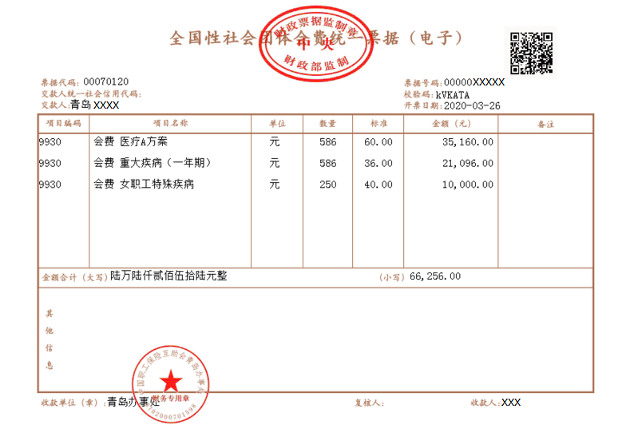
财政电子票据与纸质票据一样是合法有效的原始凭证，可以作为报销依据，同时需要报销单位的会计核算系统能够接收、读取电子票据，并将电子票据作为电子档案保存。《关于稳步推进财政电子票据管理改革的试点方案》（财综〔2017〕32 号）第三条第一款规定“按照《会计基础工作规范》和《会计档案管理办法》有关要求生成的财政电子票据，是单位财务收支和会计核算的原始凭证，是财政、审计等部门进行监督检查的重要依据”。
请各会员单位在缴费完成后及时将电子邮箱、开票单位名称、单位统一社会信用代码、参加险种、缴费金额等信息发送至青岛办事处邮箱zgbxhzzx@qd.shandong.cn，财务人员在收到单位缴纳的会费后3个工作日内通过“财政部财政票据管理系统”为缴费单位发送电子票邮件，联系电话：82825028。
我们将以更加热情周到的态度竭诚为您服务，感谢您的配合！

中国职工保险互助会青岛办事处
2020年3月26日

